MOCIÓN
MODIFICA DFL 2 QUE FIJA EL TEXTO SISTEMATIZADO DE LA LEY 20.370 A FIN DE ESTABLECER LA OBLIGACIÓN PARA LOS ESTABLECIMIENTOS EDUCACIONALES DE CONTAR CON ESPACIOS AL AIRE LIBRE PROTEGIDOS DE RADIACIÓN DE RAYOS UV

Antecedentes:

- El realizar actividades en espacios abiertos, al aire libre, es sin duda indispensable para el desarrollo de los niños y niñas, ya que el aprendizaje y desarrollo de habilidades de motricidad fina y gruesa, así como la vinculación con pares se potencia al relacionarse con los con otros en dichos espacios, ya que incentiva capacidad de exploración, el conocimiento y cuidado de la naturaleza, el desarrollo de la autonomía entre muchas otras cosas1.

- La pandemia nos enseñó a valorar las actividades al aire libre y lo beneficioso que resulta para los niños y niñas, sin embargo, no es menos cierto que la exposición al sol sigue siendo un tema que preocupa, por lo dañino de los rayos UV y el consecuente aumento de casos de personas con cáncer de piel.

- En el 2022 se registraron más de 530 decesos por esta enfermedad, siendo la cifra más alta de los últimos 20 años2, considerando factores de riesgo como la sobreexposición al sol, lo que se vincula a momentos de felicidad por relacionarse con las vacaciones o simplemente la vida al aire libre como ocurre en lo cotidiano de los menores de edad en tiempos de esparcimiento y juego.
- La radiación solar tiene una alta asociación con el desarrollo de cáncer de piel, causando entre otras cosas, carcinoma basocelular, carcinoma escamoso y el melanoma maligno. Entre 50% y 90% de los cánceres de piel están causados por las radiaciones ultravioleta. En Chile, la incidencia de cáncer de piel varía de manera importante a lo largo del país, siendo más alta en el norte.3

- El cáncer de piel se produce por el crecimiento anormal de las células de la piel, debido principalmente a la sobreexposición al sol y los rayos ultravioleta (UV). Este es el cáncer más común a nivel mundial.

Si bien se manifiesta principalmente en las zonas más expuestas al sol, también puede desarrollarse en áreas del cuerpo más protegidas de los rayos UV como las palmas de las manos, plantas de los pies y en uñas.

- La radiación UV son rayos de energía emitidos por el sol que no podemos ver. Estos rayos son la principal causa de cáncer de piel y del envejecimiento Rayos

¹ Información disponible en el siguiente link: https://www.unicef.org/chile/historias/hay-que-aprovechar-el-espacio-al- aire-libre-para-jugar-y-conectarse-con-otros-ni%C3%B1os-y
2 El Mostrador, “SE ACABÓ EL VERANO PERO EL CÁNCER DE PIEL SIGUE SIENDO UN RIESGO: PREVENIR ES
FUNDAMENTAL”, Marzo 2023, https://noticias.bcn.cl/noticias_view_h_p1?carpeta=39315177
3 Plan Nacional de Cáncer, información disponible en el siguiente link: https://www.minsal.cl/wp- content/uploads/2019/01/2019.01.23_PLAN-NACIONAL-DE-CANCER_web.pdf

UVA y son los que penetran las capas más profundas de la piel y a menudo se les relaciona con reacciones alérgicas, tales como el sarpullido. Además, son los responsables del envejecimiento prematuro de la piel y las arrugas, y al igual que los UVB pueden producir cáncer de piel. Existen dos tipos altamente dañinos para nuestro organismo.
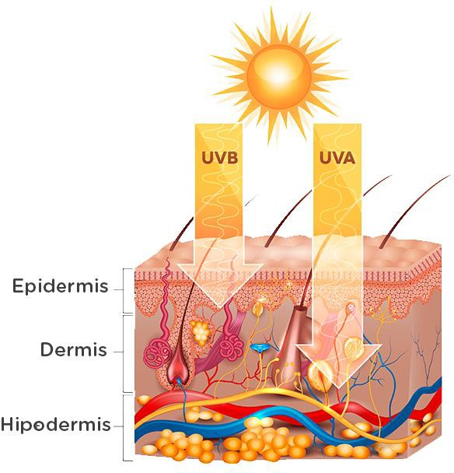

Fuente: Falp

- En el año 2020 se diagnosticaron en el mundo más de 1,5 millones de casos de cáncer de piel y se registraron más de 120.000 defunciones asociadas por esta causa.

La exposición excesiva al sol de los niños y adolescentes puede contribuir a que sufran cáncer de piel en la edad adulta. Es cierto que necesitamos exponernos en cierto grado a los rayos ultravioleta, en particular para fabricar vitamina D, la que es una vitamina fundamental para el desarrollo normal de nuestro organismo. Se almacena en el tejido graso y ayuda al cuerpo a asimilar el calcio. El calcio es el mineral más importante para la formación de los huesos.4
- La estructura de la piel y los ojos de los niños y adolescentes los hace especialmente vulnerables a los efectos nocivos de la radiación ultravioleta. Las quemaduras solares en la infancia conllevan un mayor riesgo de cáncer de piel en etapas posteriores de la vida. Además, cuando la cantidad de esta radiación es elevada, puede alcanzar y dañar su retina. En esa línea, las personas de piel clara sufren más quemaduras solares y tienen más riesgo de presentar cáncer cutáneo que las de piel oscura; sin embargo, estas últimas no están exentas del riesgo de cáncer. Además, todos debemos protegernos de los daños oculares. Las personas con mayor riesgo son las que tienen muchos nevos, las que toman medicamentos fotosensibilizantes y las que tienen antecedentes familiares de cáncer de piel.5

⁴ Información disponible en el siguiente link: https://blog.contraelcancer.es/vitamina-d-sol/
5 OMS; Información disponible en el siguiente link: https://www.who.int/es/news-room/fact-sheets/detail/ultraviolet- radiation

Por lo anteriormente expuesto, es que venimos en solicitar lo siguiente:

PROYECTO DE LEY

Modifica el DFL 2 que fija texto refundido, coordinado y sistematizado de la ley nº20.370, en su artículo 10, incorporando una letra g) en el siguiente tenor:
g): “Los establecimientos educacionales propenderán siempre brindar espacios al aire libre con sombra, a fin de dar protección de la radiación UV”.

JOSÉ MIGUEL CASTRO BASCUÑÁN
H. DIPUTADO DE LA REPÚBLICA

